**3 Mobile**

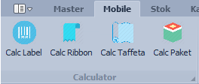

Menu pada form daftar transaksi dan fungsinya :



1. Baru : Menginput master baru.
2. Ubah : Merubah/edit data yang sudah ada.
3. Hapus : Berbeda dengan master data Jka di lakukan Hapus maka data akan di hapus secara permanen dari database.
4. Refresh : Merefresh / Memanggil data master terbaru di database.
5. Export : Export Ke File xls (Excel).
6. Cetak : Mencetak atau Export ke Pdf.
7. Tanggal : Filter Tgl Transaksi yang akan di tampilkan.

Menu pada form entrain dan fungsinya :



1. Save : Menyimpan data dan form entrain tetap terbuka ().
2. Save And Exit : Menyimpan data kemudian form entrain akan tertup untuk kembali ke form master data.
3. Save And New : Menyimpan data kemudian form entrain akan di kosongkan untuk input data baru.
4. Reset Change : Mengembalikan date ke sebelum di rubah. (tidak berlaku ketika sudah melakukan Save).
5. Delete : Saat pertamakali dilakukan maka fungsi ini akan membuat data menjadi tidak aktif (dapat di aktifkan kembali),

Jika di lakukan Hapus pada data yang tidak aktig maka akan di hapus secara permanen dari database.

1. Close : Menutup form entrain kembali ke form master data.

**3.1 Calc Label**

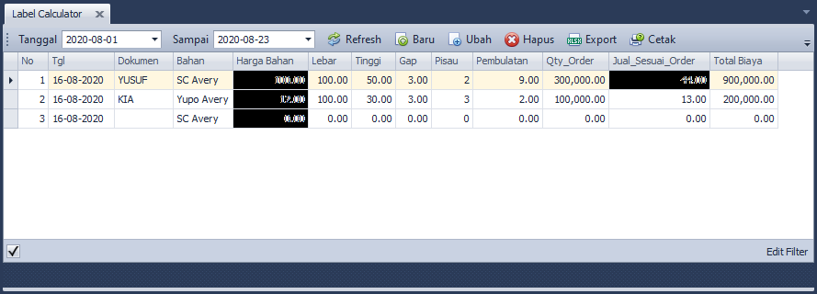

**3.1.1 Baru**

***Versi Full Access*  *Versi Standar User***

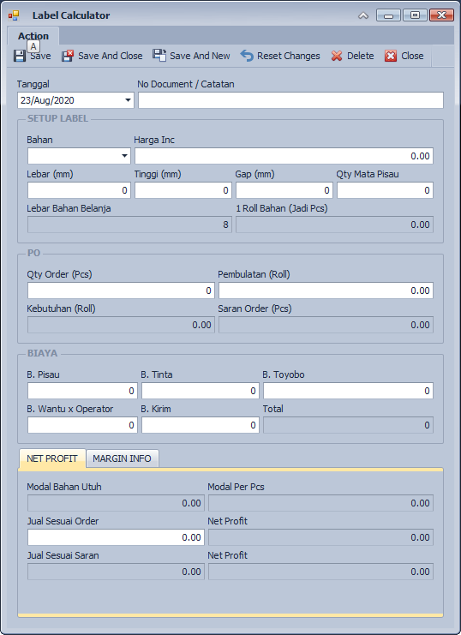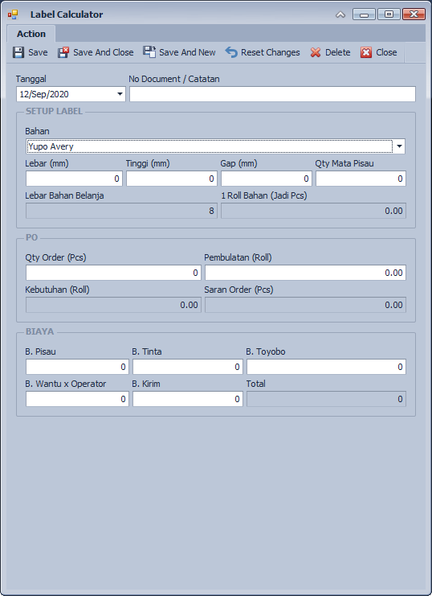

**3.1.2 Ubah**

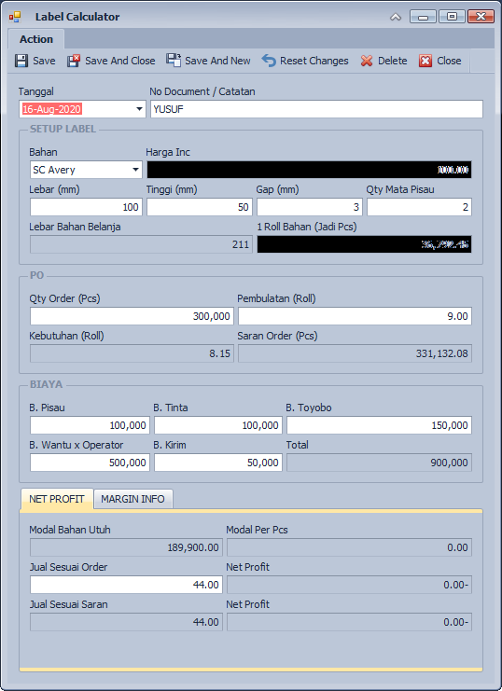

**3.1.3 Hapus**

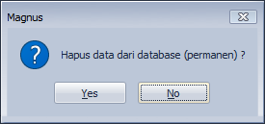

**3.1.4 Export**

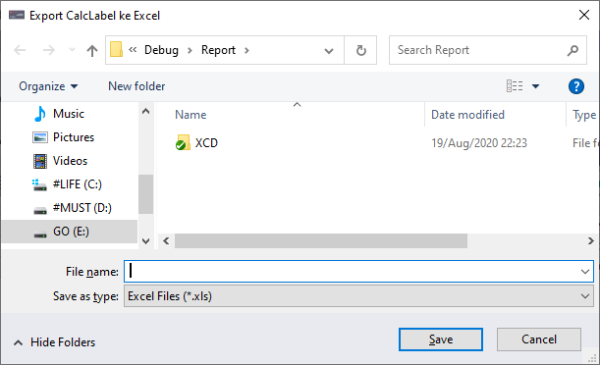

**3.1.5 Cetak**

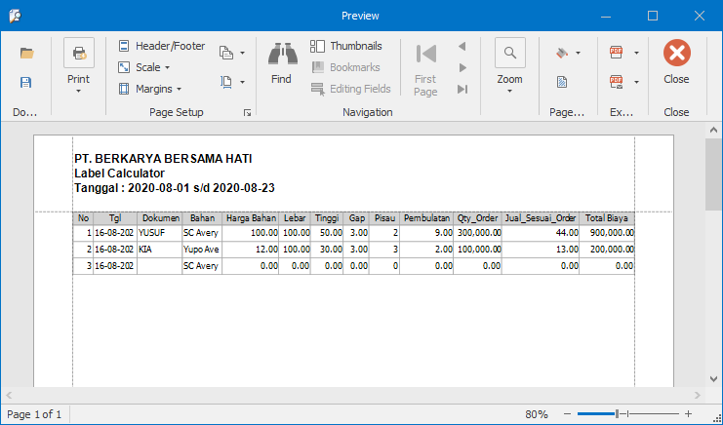

**3.2 Calc Ribbon**

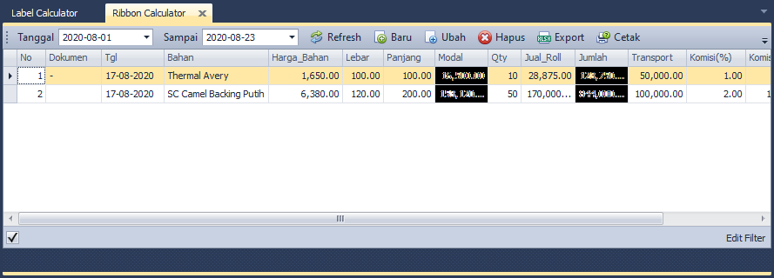

**3.2.1 Baru**

***Versi Full Versi Standar User***

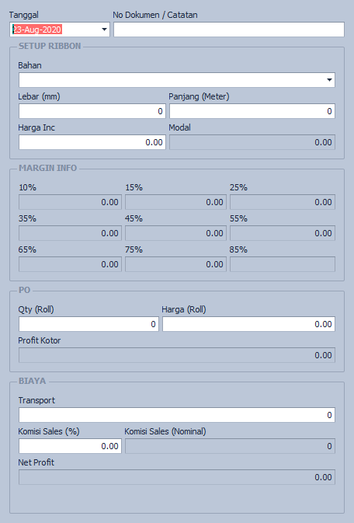 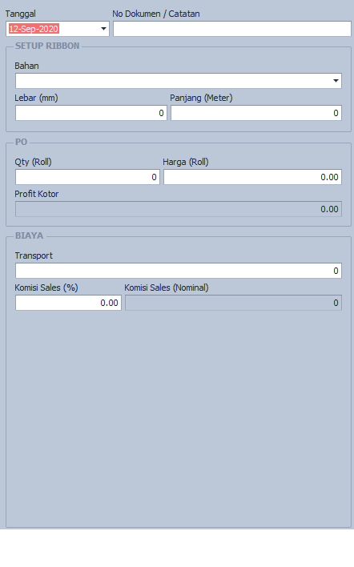

**3.2.2 Ubah**

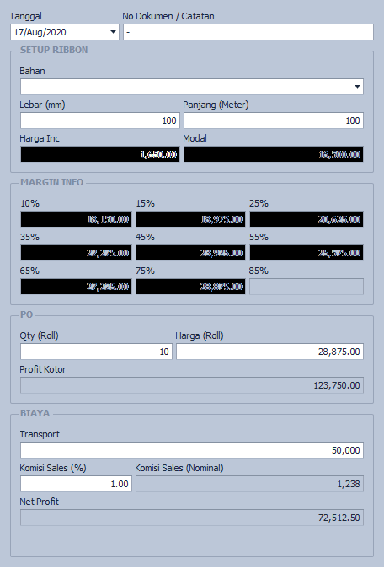

**3.2.3 Hapus**



**3.2.4 Export**

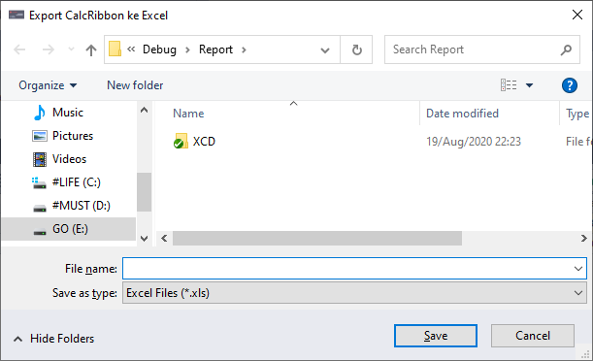

**3.2.5 Cetak**

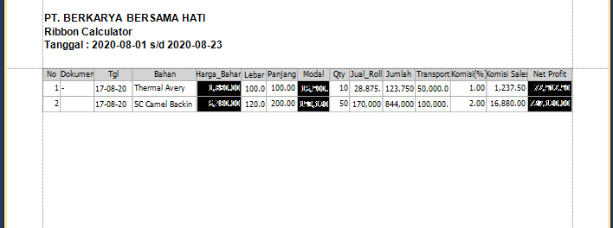

**3.3 Calc Taffeta**

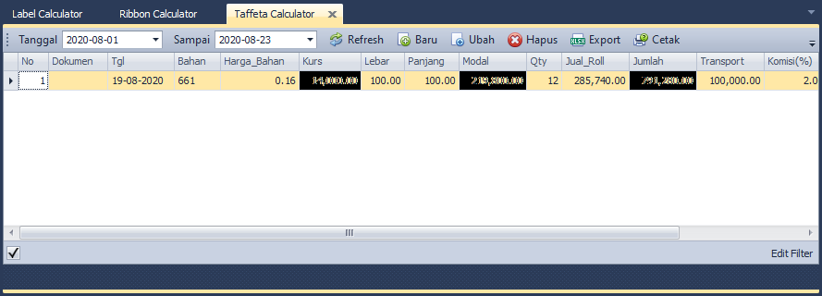

**3.3.1 Baru**

**Versi Full Versi Standar User**

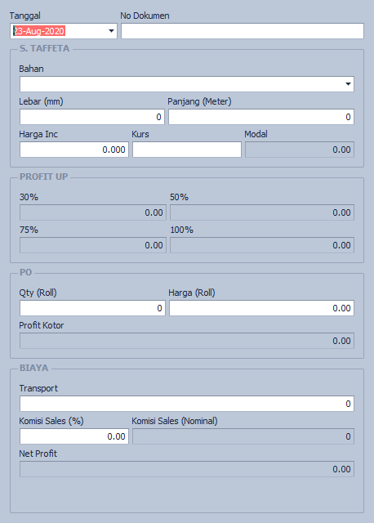 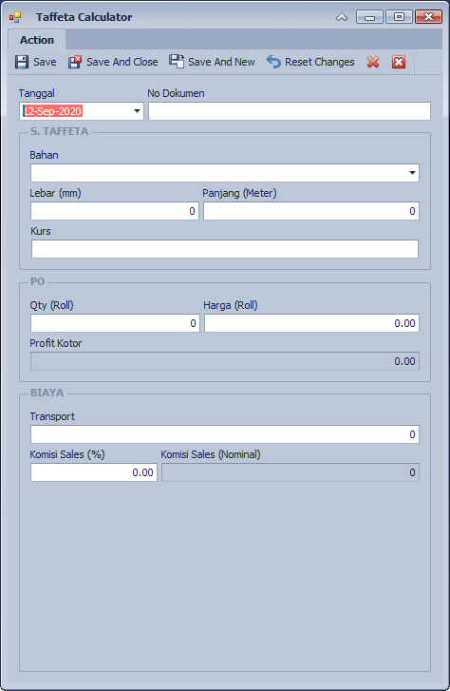

**3.3.2 Ubah**

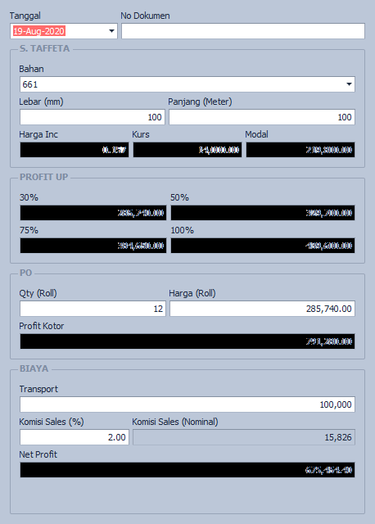

**3.3.3 Hapus**

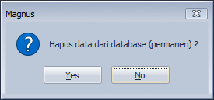

**3.3.4 Export**

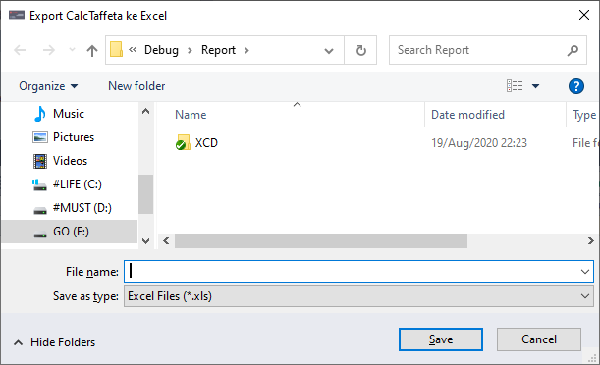

**3.3.5 Cetak**

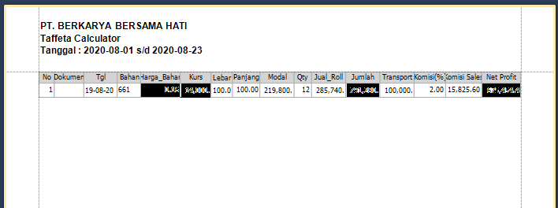

**3.4 Calc Paket**

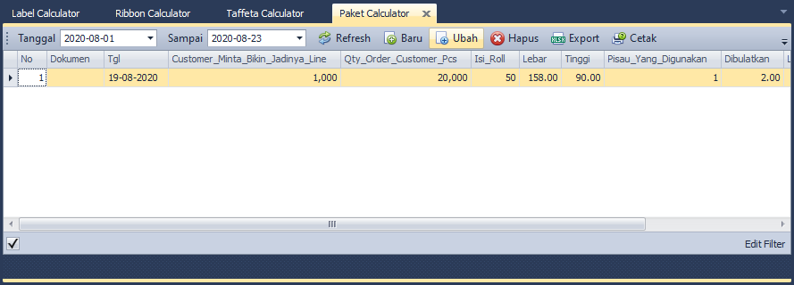

**3.4.1 Baru**

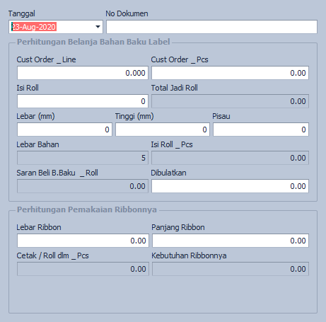

**3.4.2 Ubah**

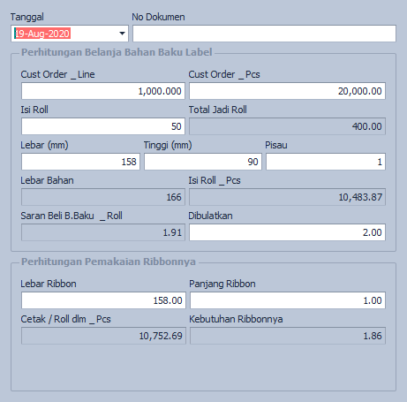

**3.4.3 Hapus**



**3.4.4 Export**

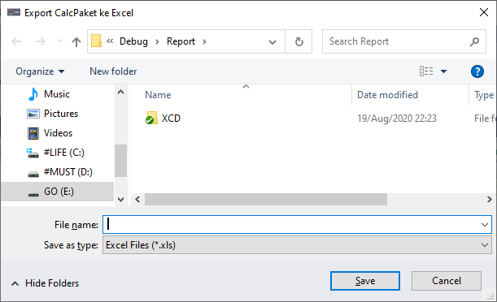

**3.4.5 Cetak**

